ФЕДЕРАЛЬНОЕ ГОСУДАРСТВЕННОЕ АВТОНОМНОЕ ОБРАЗОВАТЕЛЬНОЕ УЧРЕЖДЕНИЕ ВЫСШЕГО ОБРАЗОВАНИЯ
«РОССИЙСКИЙ УНИВЕРСИТЕТ ТРАНСПОРТА»
(РУТ (МИИТ))

Институт транспортной техники и систем управления
Кафедра «Управление и защита информации»

ОТЧЁТ
О ЛАБОРАТОРНОЙ РАБОТЕ №4.2
По дисциплине «Языки программирования»
Вариант 2

Выполнил: ст. гр. ТКИ-141
Баукова Елизавета Александровна
Проверил: к.т.н., доц. Васильева М. А.
(Проверил: к.т.н, доц. Балакина Е. П.)

Москва 2024
- Формулировка задания
Создать одномерный массив из n целых чисел. Реализовать возможность заполнения массива, как случайными числами, так и с помощью клавиатуры по желанию пользователя. Пункты задания организовать в виде функций (методов). Вывести массив на экран.
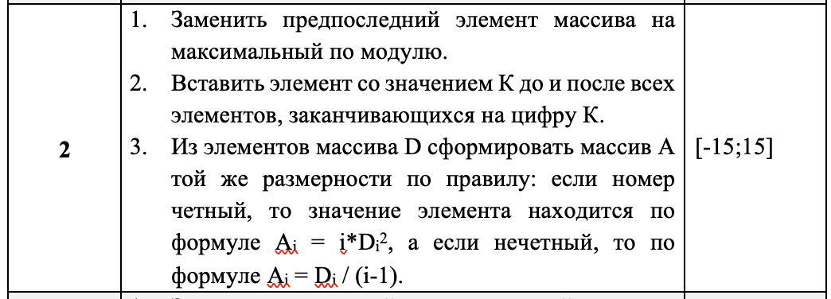
Рисунок 1 – Исходные данные задания 4.2

- Блок-схема алгоритма

Блок-схема основного алгоритма представлена ниже (Рисунок 2), (Рисунок 3), (Рисунок 4). Блок-схемы функций представлены ниже (Рисунок 5), (Рисунок 6), (Рисунок 7), (Рисунок 8),(Рисунок 9) .
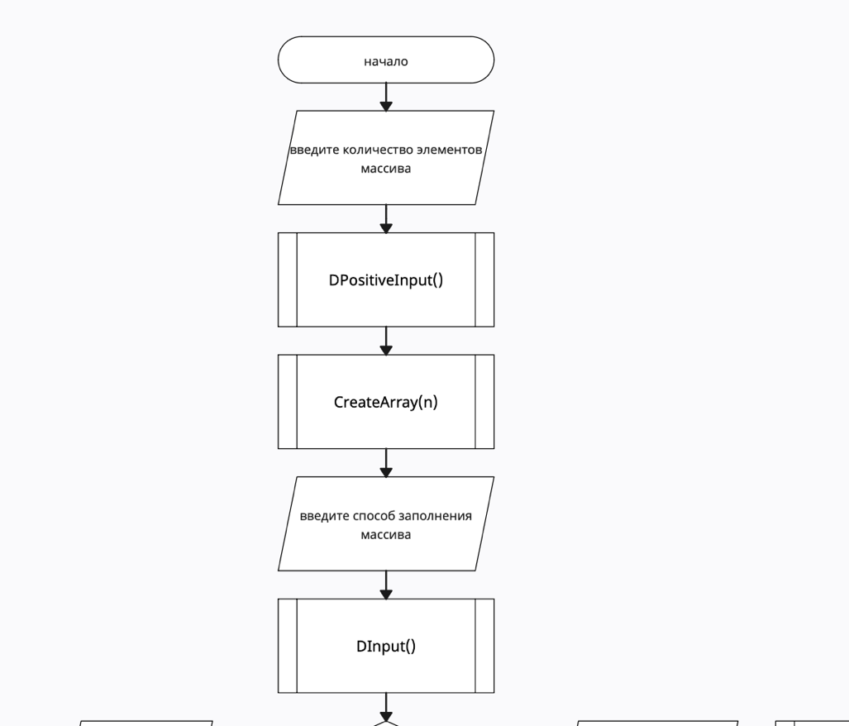

Рисунок 2 – Начало блок-схемы основного алгоритма задания 4.2

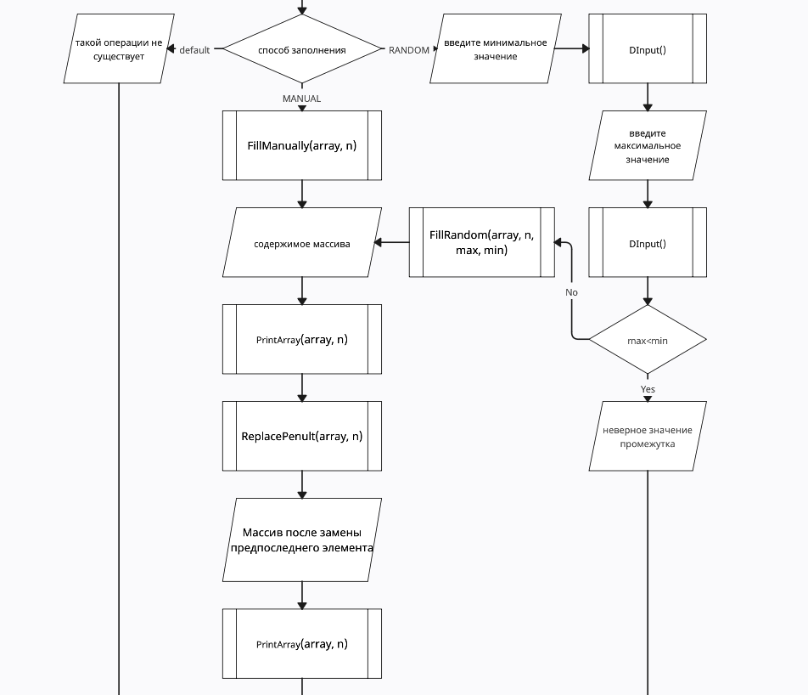
Рисунок 3 – Продолжение блок-схемы основного алгоритма задания 4.2
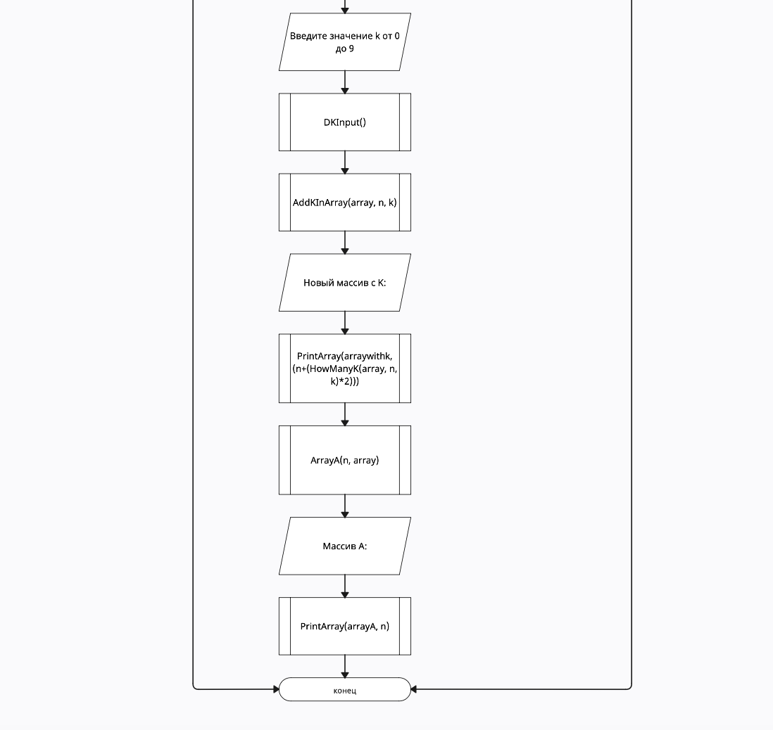
Рисунок 4 - Окончание блок-схемы основного алгоритма задания 4.2
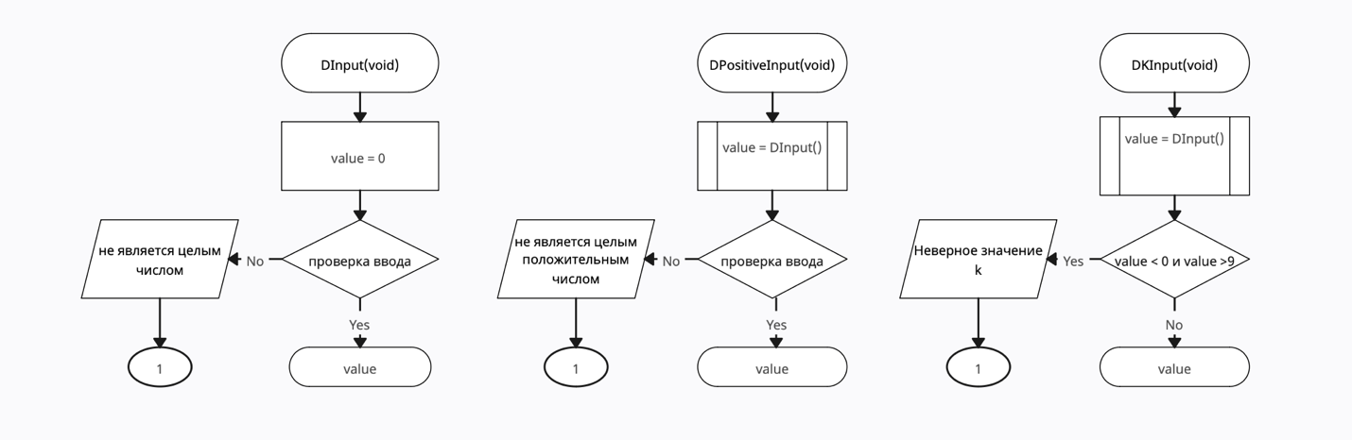
Рисунок 5 – Блок-схемы используемых функций ввода в задании 4.2

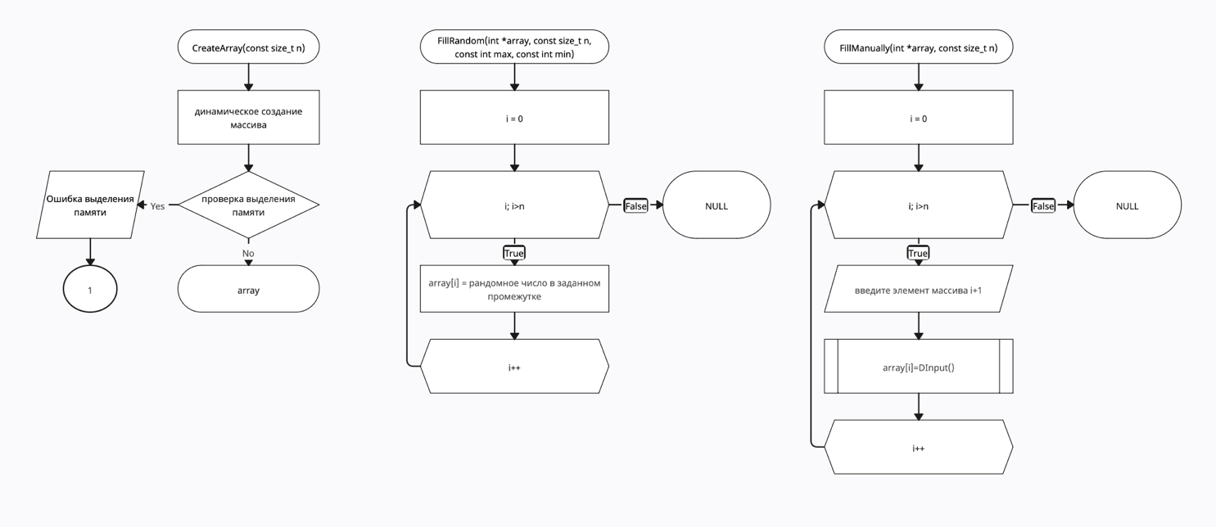
Рисунок 6 – Блок-схемы используемых функций в задании 4.2

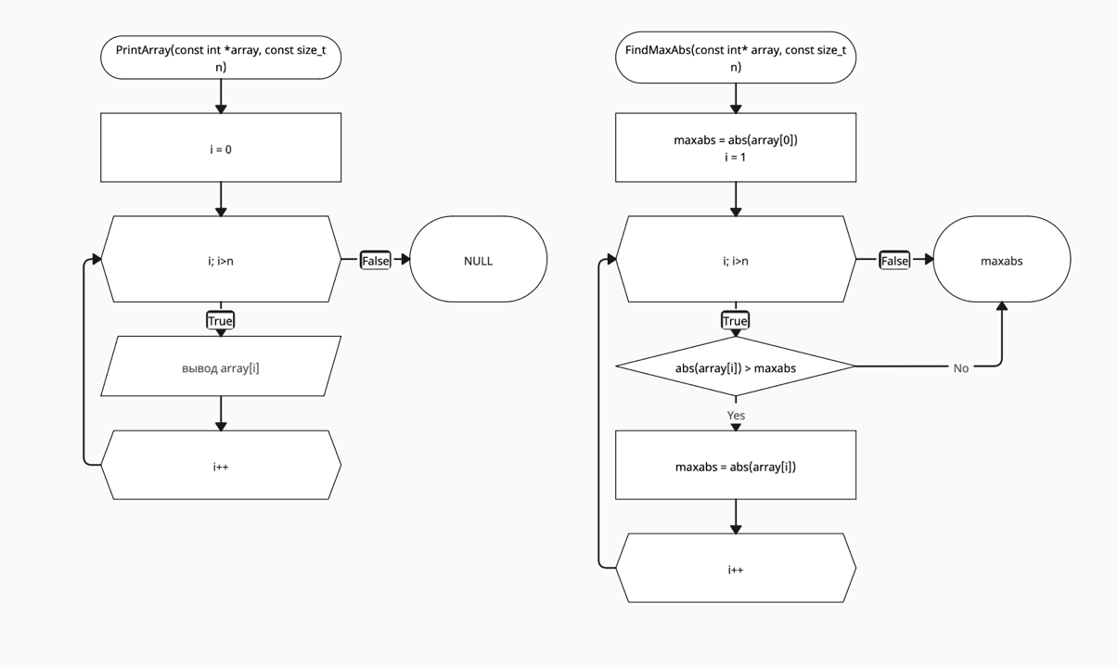
Рисунок 7 – Блок-схемы используемых функций в задании 4.2

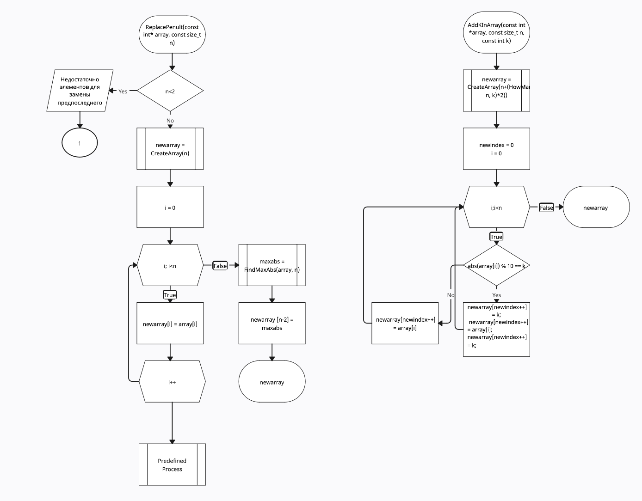
Рисунок 8 – Блок-схемы используемых функций в задании 4.2

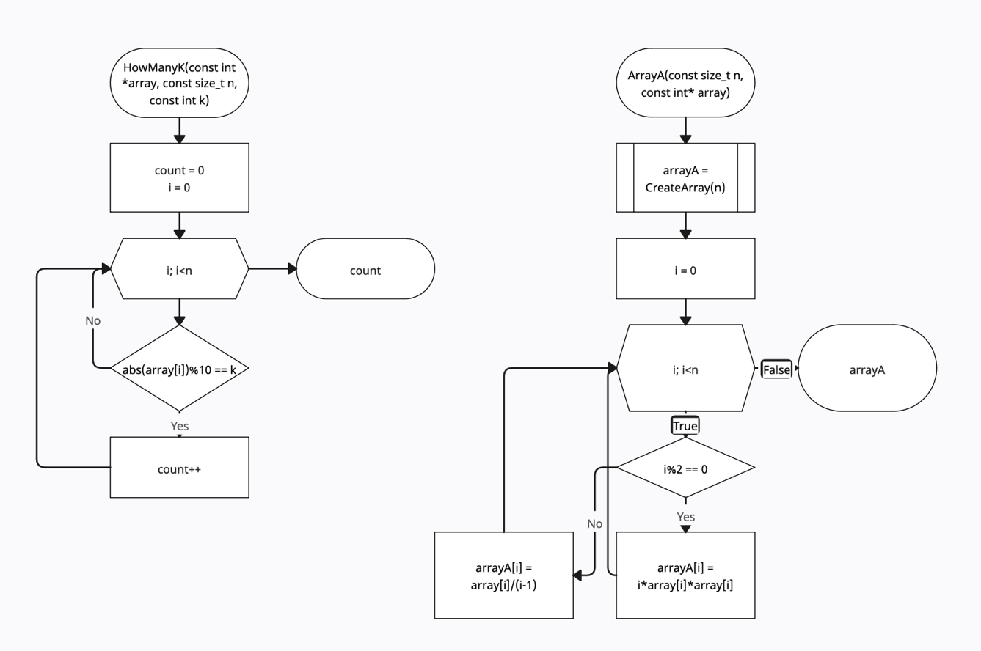
Рисунок 9 – Блок-схемы используемых функций в задании 4.2

- Текст программы на языке C
#include <stdio.h>
#include <stdlib.h>
#include <math.h>
#include <float.h>
#include <stdbool.h>
#include <time.h>

/**
* @brief перечисление вариантов заполнения массива
* @param RANDOM заполнение массива случайными числами
* @param MANUAL заполнение массива вручную
*/
typedef enum
{
RANDOM = 1,
MANUAL = 2
}FillMethod;

/**
* @brief считывает целое число
* @return целое число
*/
int DInput(void);

/**
* @brief считывает целое число и проверяет знак
* @return целое положительное число
*/
size_t DPositiveInput(void);

/**
* @brief считывает целое число и проверяет соответствие промежутку ё
* @return целое число от 0 до 9
*/
int DKInput(void);

/**
* @brief создает массив
* @param n длина массива
* @return указатель на первый элемент массива
*/
int* CreateArray(const size_t n);

/**
* @brief заполняет массив случайными целыми числами
* @param array массив
* @param n длина массива
* @param max максимальное значение числа в массиве
* @param min минимальное значение числа в массиве
*/
void FillRandom(int* array, const size_t n, const int max, const int min);

/**
* @brief заполняет массив целыми числами, которые ввел пользователь
* @param array массив
* @param n длина массива
*/
void FillManually(int* array, const size_t n);

/**
* @brief выводит массив на экран
* @param array массив
* @param n длина массива
*/
void PrintArray(const int* array, const size_t n);

/**
* @brief находит максимальный модуль в массиве
* @param array указатель на массив
* @param n длина массива
* @return максимальный модуль
*/
int FindMaxAbs(const int* array, const size_t n);

/**
* @brief заменяет предпоследний элемент максимальным модулем из массива
* @param array указатель на массив
* @param n длина массива
* @return указатель на первый элемент массива с замененным элементом
*/
int* ReplacePenult(const int* array, const size_t n);
/**
* @brief вставляет элемент со значением К до и после всех элементов, заканчивающихся на цифру К
* @param array указатель на массив
* @param n длина массива
* @param k заданное число
* @return указатель на первый элемент массива с добавленными К
*/
int* AddKInArray(const int* array, const size_t n, const int k);
/**
* @brief вычисляет, сколько элементов оканчиватся на число К
* @param array указатель на массив
* @param n длина массива
* @param k заданное число
* @return количество элементов оканчиватся на число К
*/
int HowManyK(const int* array, const size_t n, const int k);

/**
* @brief создает новый массив A
* @param n длина массива
* @param array указатель на массив D
* @return массив A
*/
int* ArrayA(const size_t n, const int* array);

/**
* @brief точка входа в программу
* @return 0 в случае успеха
*/
int main(void)
{
puts("Введите количество элементов n массива:");
const size_t n = DPositiveInput();
const int* array = CreateArray(n);
printf("Способ заполнения массива\n%d.Рандомные числа\n%d.Вручную\n", RANDOM, MANUAL);
int choice = DInput();
switch(choice)
{
case RANDOM:
puts("Введите минимальное значение элементов массива");
const int min = DInput();
puts("Введите максимальное значение элементов массива");
const int max = DInput();
if (min>max)
{
puts("Неверное значение промежутка");
exit(EXIT_FAILURE);
}
FillRandom(array, n, max, min);
break;
case MANUAL:
FillManually(array, n);
break;
default:
puts("Такой операции не существует");
free(array);
exit(EXIT_FAILURE);

}
puts("Содержимое массива: ");
PrintArray(array, n);
const int* replacearray = ReplacePenult(array, n);
puts("Массив после замены предпоследнего элемента: ");
PrintArray(replacearray, n);
puts("Введите значение k от 0 до 9");
const int k = DKInput();
const int* arraywithk = AddKInArray(array, n, k);
puts("Новый массив с K: ");
PrintArray(arraywithk, (n+(HowManyK(array, n, k)*2)));
const int* arrayA = ArrayA(n, array);
puts("Массив А: ");
PrintArray(arrayA, n);
free(array);
free(arraywithk);
free(arrayA);
free(replacearray);
return 0;
}

int DInput(void)
{
int value = 0;
if (scanf("%d", &value) != 1)
{
puts("Не является целым числом");
exit(EXIT_FAILURE);

}
return value;
}

size_t DPositiveInput(void)
{
int value = DInput();
if(value <= 0)
{
puts("Не является целым положительным числом");
exit(EXIT_FAILURE);
}
return (size_t) value;
}

int DKInput(void)
{
int value = DInput();
if (value < 0 || value > 9)
{
puts("Неверное значение k");
exit(EXIT_FAILURE);
}
return value;
}

int *CreateArray(const size_t n)
{
int* array = (int*)malloc(n * sizeof(int));
if (array == NULL)
{
puts("Ошибка выделения памяти");
exit(EXIT_FAILURE);
}
return array;
}

void FillRandom(int *array, const size_t n, const int max, const int min)
{
srand(time(NULL));
for (size_t i = 0; i < n; i++)
{
array[i] = rand() % (max-min+1) + min;
}
}

void FillManually(int *array, const size_t n)
{
for (size_t i = 0; i < n; i++)
{
printf("\nВведите элемент массива номер %zu\n", i+1);
array[i] = DInput();
}
}

void PrintArray(const int *array, const size_t n)
{
for (size_t i = 0; i < n; i++)
{
printf("%d ", array[i]);
}
printf("\n");

}

int FindMaxAbs(const int* array, const size_t n)
{
int maxabs = abs(array[0]);
for (size_t i = 1; i<n; i++)
{
if (abs(array[i]) > maxabs)
{
maxabs = abs(array[i]);
}
}
return maxabs;
}

int* ReplacePenult(const int* array, const size_t n)
{
if (n<2)
{
puts("Недостаточно элементов для замены предпоследнего");
exit(EXIT_FAILURE);
}
int* newarray = CreateArray(n);
for (size_t i = 0; i < n; i++)
{
newarray[i] = array[i];
}
int maxabs = FindMaxAbs(array, n);
newarray [n-2] = maxabs;
return newarray;
}

int *AddKInArray(const int *array, const size_t n, const int k)
{
int* newarray = CreateArray(n+(HowManyK(array, n, k)*2));
size_t newindex = 0;
for (size_t i = 0; i < n; i++)
{
if (abs(array[i]) % 10 == k)
{
newarray[newindex++] = k;
newarray[newindex++] = array[i];
newarray[newindex++] = k;
}
else
{
newarray[newindex++] = array[i];
}
}
return newarray;
}

int HowManyK(const int *array, const size_t n, const int k)
{
int count = 0;
for (size_t i = 0; i < n; i++)
{
if (abs(array[i])%10 == k)
{
count++;
}
}
return count;
}

int* ArrayA(const size_t n, const int* array)
{
int* arrayA = CreateArray(n);
for (size_t i = 0; i<n; i++)
{
if (i%2 == 0)
{
arrayA[i] = i*array[i]*array[i];
}
else
{
arrayA[i] = array[i]/(i-1);
}
}
return arrayA;
}

- Результаты выполнения программы

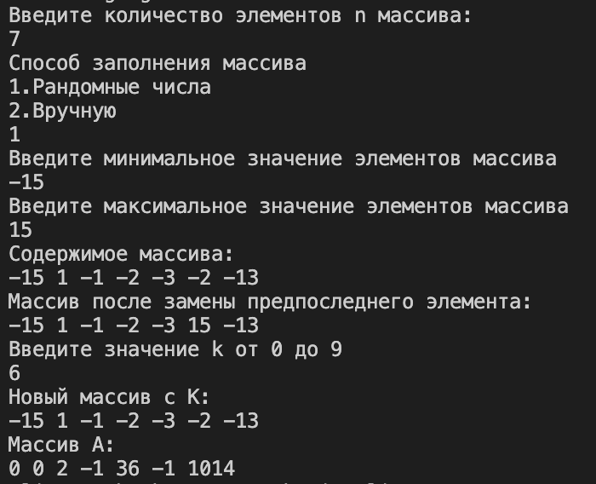
Рисунок 10 – Результаты выполнения программы задания 4.2
- Выполнение тестовых примеров
В программе MS Excel выполнены тестовые примеры. Результаты их выполнения представлены ниже (Рисунок 11, Рисунок 12, Рисунок 13).
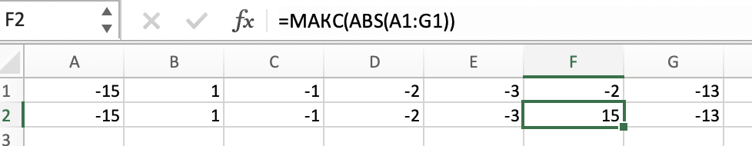
Рисунок 11 – Результат замены предпоследнего элемента на максимальный по модулю
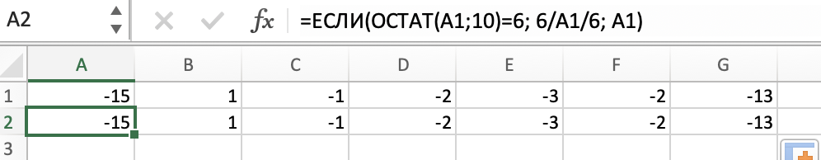
Рисунок 12 – Результат вставки элементов со значением K

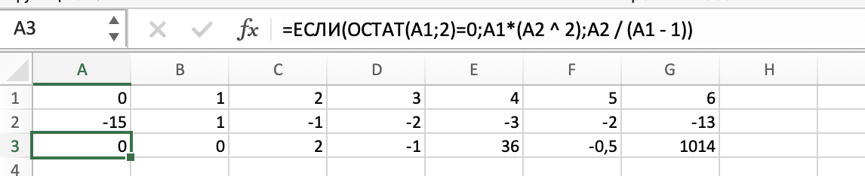 Рисунок 13 – Результат создания нового массива A

- Отметка о выполнении задания в веб-хостинге системы контроля версий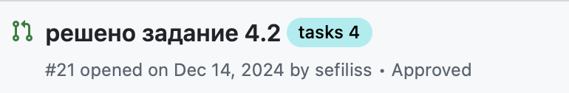

Рисунок 14 – Отметка о выполнении задания на GitHub

